Пән:физика  Ұзақ мерзімді жоспардың бөлімі: |  |  |  |  | Мектеп: №57.
Күні: |  |  |  |  | Мұғалімнің аты жөні: Арышбекова Н.
Сынып: 8. |  |  |  |  | Қатысушылар саны: |  |  | Қатыспағандар:
Сабақ тақырыбы |  | Кулон заңы,элементар электр заряды.
Осы сабақта жүзеге асатын оқу мақсаты (оқу жоспарына сілтеме) |  | 8.4.1.5.Кулон заңын есептер шығаруда қолдану.
Сабақ мақсаты |  | Барлық оқушылар істей алады:  Кулон заңын есептер шығаруда қолданады, элементар электр зарядын біледі  Көптеген оқушылар істей алады:  Кулон заңынан тәуелділікті анықтап, есептер шығарады  Кейбір оқушылар істей алады:  Кулон заңының ортаға байланысты өзгеруіне есептер шығарады, салыстырады, себеп-салдарын түсіндіреді
Табыс критерийі /Бағалау критерийі |  | -Кулон заңын тұжырымын, элементар электр заряды туралы мағлұматтарды айтады  -Кулон заңынан тәуелділігін анықтап, есептер шығарады  -Кулон заңының ортаға байланысты өзгеруіне есептер шығарады, салыстырады, себеп-салдарын түсіндіреді
Тілдік мақсаттар |  | Пәндік сипаттағы лексика мен терминдер:  Диалог пен жазу үшін пайдалы сөздер:  -қоғалмайтын екі нүктелік заряд вакуумде зарядтардың көбейтіндісіне тура пропорционал және олардың арақашықтығының квадратына кері пропорционал күшпен әрекеттеседі  - денелердің өзара әрекеттесу күштері сан мәні жағынан тең және осы денелерді қосатын түзудің бойымен бағытталады.  -элементар-«бастапқы», «негізгі», «қарапайым» деген латын сөзінен шыққан.  -элетрон зарядынның мәнін Р.Милликен тәжірибе жүзінде анықтады.  -электрон зарядының мәні е=-1,6*10⁻¹⁹Кл  -электорнның массасы m =9,1*10⁻³¹кг  -ядро оң зарядталған бөлшек протоннан және бейтарап бөлшек нейтроннан тұрады. атомдағы электрон саны протон санына тең, ядроның заряды оң және абсолют мәні бойынша атомдағы барлық электронның зарядына тең.  -өзара әрекеттесудің нәтижесінде атом электрондарының біразын жоғалтса,онда атом оң зарядқа ие болып, оң ион деп аталады.  -атомға артық электрондар келіп түссе, онда атом теріс зарядқа ие болып, теріс ион деп аталады.
  қазақша | орысша | ағылшынша
  Нүктелік заряд | Действительное изображение | The realimage
  Элементар заряд | элементарный заряд | elementary charge
  Кулон заңы | Сила кулона | Coulomb force
  Диэлектрик өтімділік | диэлектрическая ликвидность | dielectric liquidity
  Электр тұрақтысы | Электрическое постоянство | Permittivity of vacuum
Құндылықтарды дарыту |  | Ытымақтастық,құрмет, ашықтық -топтық, жұптық,жеке жұмыс  Азаматтық жауапкершілік-есептер шығару
Пән аралық байланыс |  | Математика- есептер шығару  Орыс, ағылшын тілдері - терминдермен жұмыс істеу
АКТ-ны қолдану дағдылары |  | Модельдеу-өмірде мысалдар қолданады  Бағалау және талдау-салыстыру
Қосымша білім |  | Электр зарядтарының сақталу заңы,қозғалмайтын зарядтардың өзара әрекеттесуі
Сабақ барысы
Жоспарланған сабақ кезеңдері, уақыты | Сабақта жоспарланған қызмет (іс-әрекет) |  |  |  |  |  |  |  | Ресурстар
Жоспарланған сабақ кезеңдері, уақыты | Мұғалімнің іс-әрекеті |  |  |  |  | Оқушының іс-әрекеті |  |  | Ресурстар
Сабақтың басы  7 мин  Оқушы ойын шоғырландыру | -түстер таңдау арқылы топқа бірігу  «Мозайка» әдісін (2 мин)  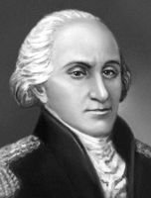  -Бұл кім? Сұрағына жауап беру  -«Адасқан әріптер» әдісін орындау(2мин)  -ОМ айту  Үй тапсырмасын сұрау (3мин)  «Кім жылдам?» әдісі  -электрленген денелердің өзара әрекеттесу күші қалай түсіндіріледі?  -вакуумдегі нүктелік зарядтардың өзара әрекеттесу заңын ашқан кім және қай жылы?  -нүктелік заряд деп қандай зарядты айтамыз?  -қоғалмайтын екі нүктелік зарядтың әрекеттесу күші қандай шамаларға тәуелді?  - денелердің өзара әрекеттесу күштері сан мәндері қандай?  - денелердің өзара әрекеттесу күштерінің бағыты қалай бағытталған?  -егер зарядтарды және олардың өзара орналасуын өзгертпей кеңістікті біртекті өткізбейтін ортамен(керосин, май, су және т.б) толтырсақ, зарядтар арасындағы өзара әрекеттесу күші қалай өзгереді?  Ортаның диэлектрлік өткізгіштігі дегеніміз?  ҚБ: Смайлик беру арқылы |  |  |  |  | -түстер таңдау арқылы топқа біріктіріледі  -«Мозайка» әдісін орындайды  -Бұл кім? Сұрағына жауап береді  -«Адасқан әріптер» әдісін орындайды  -ОМ айтады  Оқушылар жылдам тез жауап береді  1 жауап 1 смайлик |  |  | Түрлі түсті қағаздар, сурет, смайлик
Сабақтың ортасы  30 мин  Топтық жұмыс  7 мин  Жеке жұмыс  10 мин  Жұптық жұмыс  13мин | Бағалау критерийі:  Кулон заңын тұжырымын, элементар электр заряды туралы мағлұматтарды жазу, айту  «Жалғасын тап» әдісі  Топтық жұмыс  ҚБ: Өзара бағалау дескрипторларға «+», «-» таңбаларын қоя отырып бағалау.  Бағалау критерийі:  -Кулон заңына, тәуелділігіне есептер шығарады  « Моншақтар тізбегі» әдісі  1. Бірінен-бірі 3 см қашықтықта тұрған әрқайсысы 10 нКл екі заряд өзара қандай күшпен әсерлеседі?  2. 1 мкКл және 10 нКл екі заряд 9 мН күшпен біріне-бірі қандай қашықтықтан әсер етеді?  3. Вакуумде бір-бірінен 3 м қашықтықта орналасқан шамалары мен таңбалары бірдей екі нүктелік заряд бір-біріне 0,4Н күшпен тебеді. Әрбір заряд шамасын анықтаңдар?  ҚБ: Критерий мен дескрипторға сай мұғалімнің кері байланысы.  Бағалау критерийі:  -Кулон заңының ортаға байланысты өзгеруіне есептер шығарады,салыстырады, себеп-салдарын түсіндіреді  «Ақ сүйек »әдісі  - Арақашықтығы 20см,зарядтары 4нКл және 6 нКл зарядталған екі кішкене шар ауада қандай күшпен әрекеттеседі?  2.Арақашықтығы 20см,зарядтары 4нКл және 6 нКл зарядталған екі кішкене шар суда қандай күшпен әрекеттеседі?  3.Арақашықтығы 20см,зарядтары 4нКл және 6 нКл зарядталған екі кішкене шар керосинде қандай күшпен әрекеттеседі?  ҚБ: Критерий мен дескрипторға сай жұптық өзара бағалау |  |  |  |  | Сөйлемнің жалғасын табады, жазады, айтады.  Дискрипторлар  -Кулон заңы тұжырымын жазады;  -элементар электр заряды туралы мағлұматтарды жазады;  - Кулон заңының СИ жүйесіндегі өрнегі формула жалғасын табады.  - Кулон заңының математикалық өрнегінің жалғасын табады  - Кулон заңының ортаға байланысты өрнегінің жалғасын табады  Кулон заңының ортаға байланысты өрнегі  Дискрипторлар:  -есеп шартын жазады;  -зарядтардың өзара әрекеттесу күшін анықтайды;  -зарядтардың өзара әрекеттесу күшінің қашықтыққа тәуелділігін анықтайды;  - зарядтардың өзара әрекеттесу күшінің зарядтарға тәуелділігін анықтайды.  Оқушылар берілген есептерді шығарады  Дискрипторлар:  - өлшем бірліктерді ХБЖ-не келтіреді  -зарядтардың өзара әрекеттесу күшінің ортаға байланыс өзгеруін есептейді;  - зарядтардың өзара әрекеттесу күшінің ортаға байланыс өзгеруін салыстырады,  - зарядтардың өзара әрекеттесу күшінің ортаға байланыс өзгеруінің себептерін анықтайды  - зарядтардың өзара әрекеттесу күшінің ортаға байланыс өзгеруінің салдарын түсіндіреді. |  |  | Таратпа мтериал
  Кулон заңы тұжырымы
  Элементер заряд
  Кулон заңының СИ жүйесіндегі өрнегі | 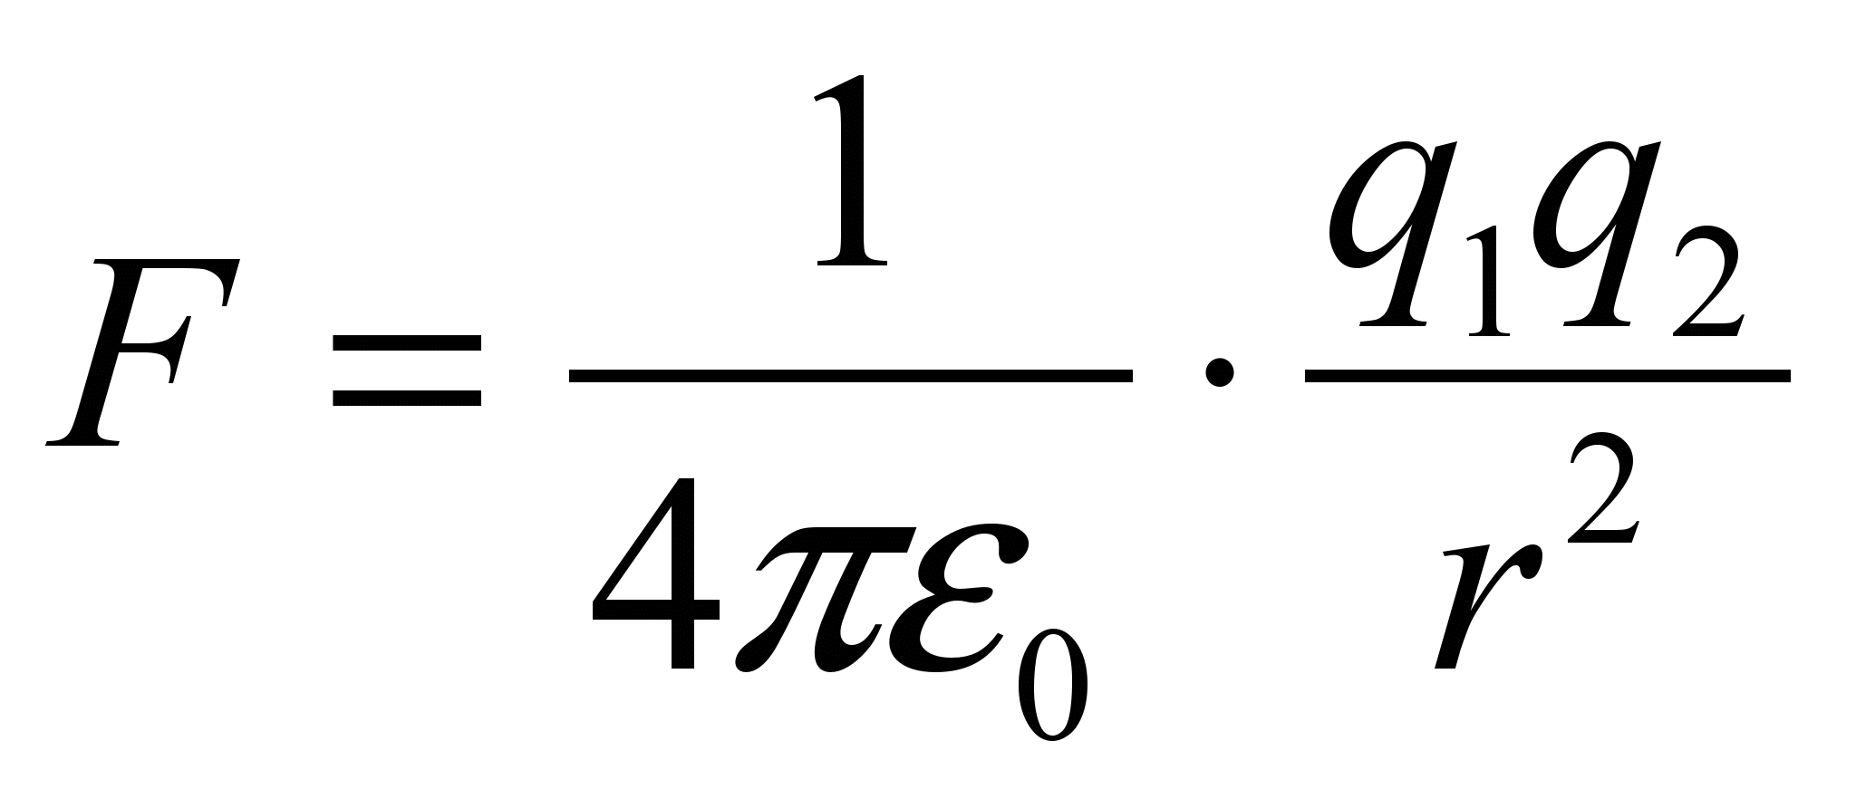
  Кулон заңының математикалық өрнегі | 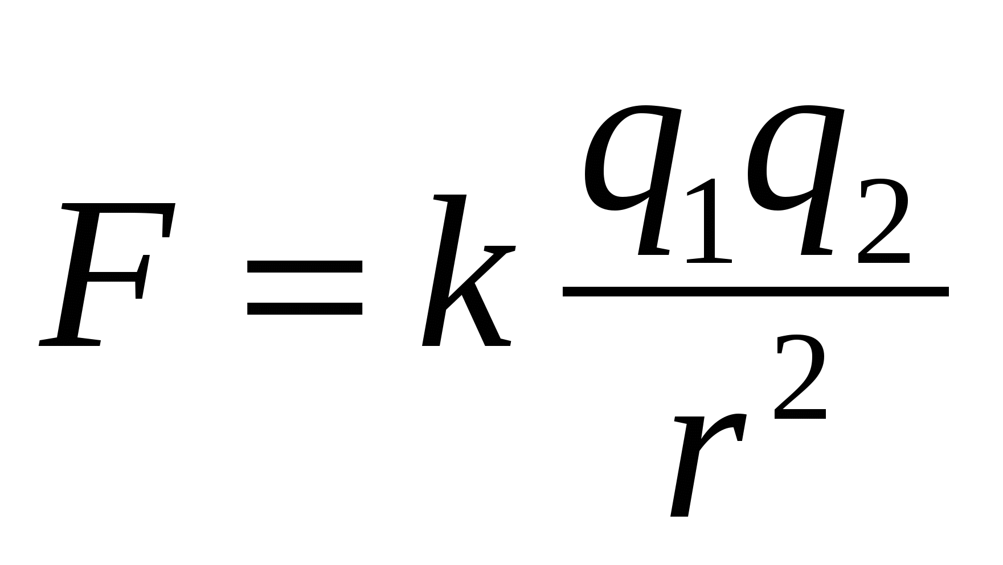
  Кулон заңының ортаға байланысты өрнегі | 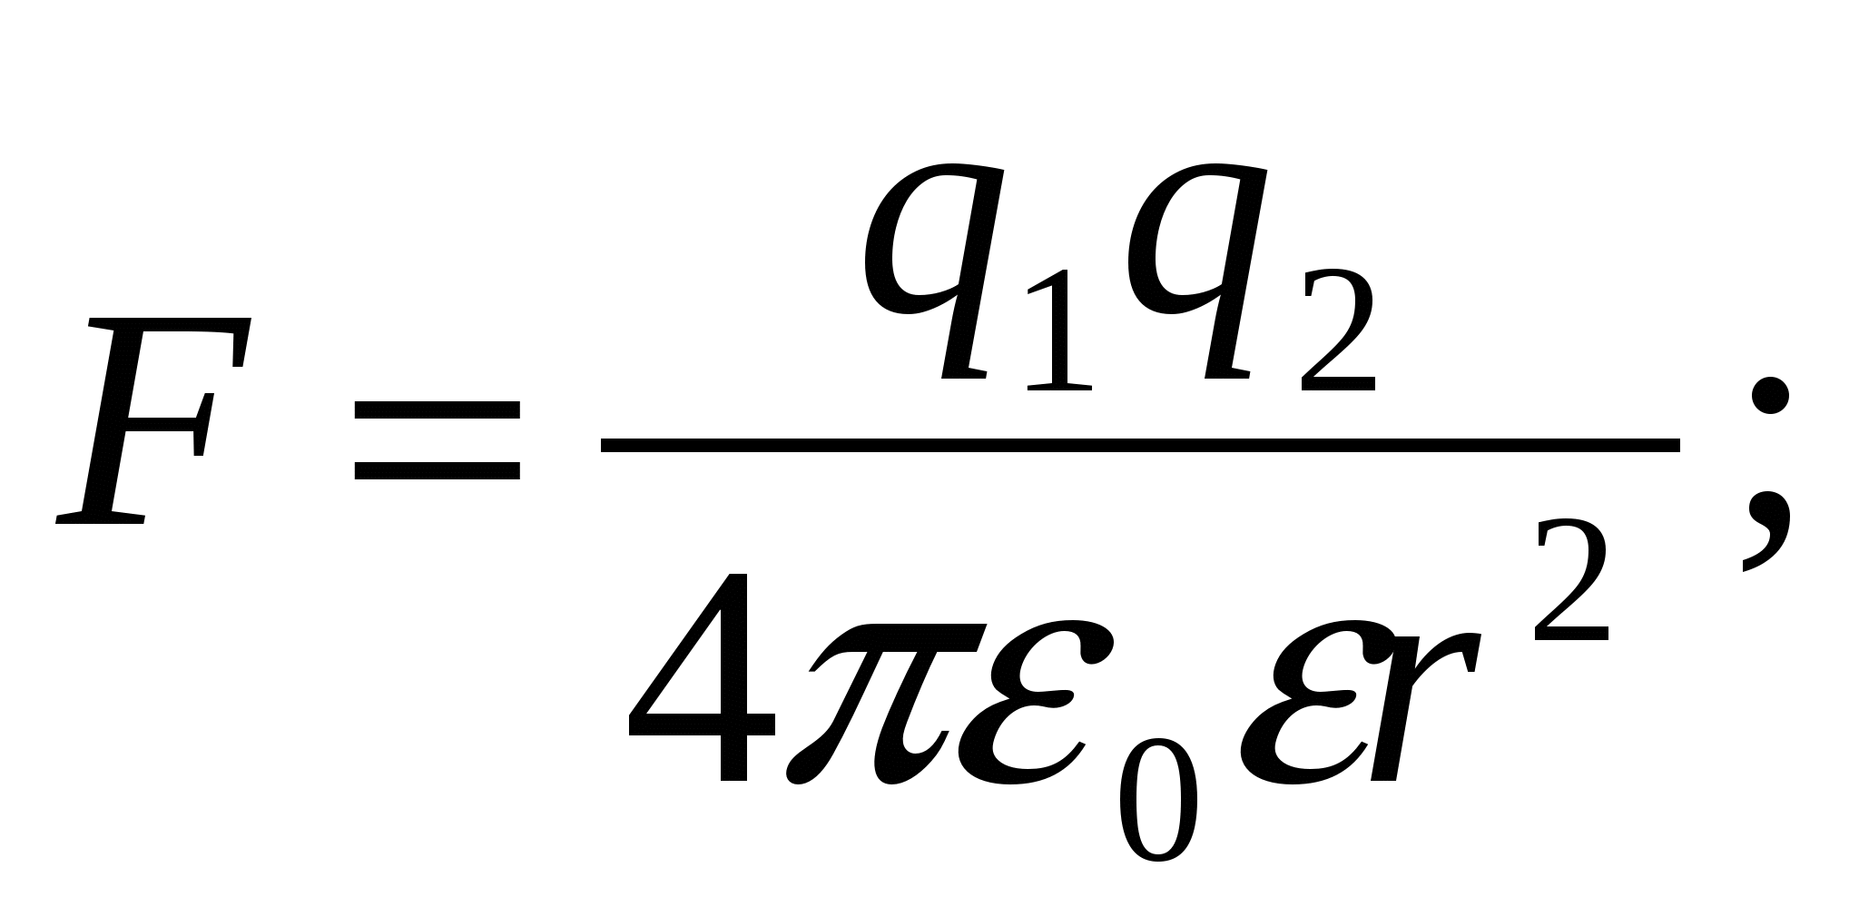
Сабақтың аяғы  3мин | «Бес саусақ» әдісі  Бас бармақ- бүгін неше тапсырма орындадым  Балаң үйрек- басқаларға көмегім тиді ме?  Ортан терек- қандай тапсырмалар орындауға қиын болды?  Шылдыр шүмек- қай тапсырманы орындау қызықты болды?  Кішкентай бөбек- үйде қандай есептерді шығара аласың?  Үй жұмысы беру  Кулон заңы, элементар электр заряды 14-жаттығу 1-8 аралығындағы есептерді шығару |  |  |  |  | 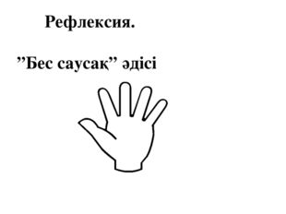Кулон заңы, элементар электр заряды 14-жаттығу 1-8 аралығындағы есептерді шығарады
Дифференциация (Саралау) – Сіз жоспарда қолдауды қалай басымырақ көрсетуді жоспарлайсыз? Қабілетті балаларға қандай міндеттер қоюды жоспарлайсыз? |  |  | Бағалау – Оқушылардың меңгерген білімдерін қалай тексеруді жоспарға енгізіп отырсыз? |  |  |  | Денсаулық пен қауіпсіздік техникасын қорау
Әр оқушының қажеттілігін және білім деңгейін ескере отырып сабақ мақсаты сараланып, соған сай тапсырмалар құрастырдым. Белсенді оқытуды жүзеге асыру үшін оқу мақсаты, бағалау критерийлері және тапсырмалар және оқыту әдістері, жұмыс түрлері, Блум таксаномиясына сай сараландым. Үй тапсырмасына қол жетімді өздерінің таңдауы мен деңгейіне сай есептерді ұсындым |  |  | Әрбір кезеңде жазбаша, ауызша кері байланыс беру арқылы оқушыларды ынталандыруға бағыттаймын және оларға әр тапсырмада дескрипторларды ұсына отырып, есеп шығару деңгейі қай деңгейде екенін білуіне жол ашамын және мақтап, мадақтау арқылы қолдау көрсетіп отырамын.  Қалыптастырушы бағалау әдістері де кері байланыс «смайлик», «бес бармақ», критерийлер мен дескрипторларға сай жұптық, топтық өзара бағалау және мұғалімнің кері байланысы ұсынылады |  |  |  | Практикалық жұмыс жасаудан алдын оқушыларды физика кабинетіндегі қауіпсіздік ережесімен таныстырамын. Денсаулық қауіпсіздігі қамтамасыз етіледі
Сабақ бойынша рефлексия  Оқу мақсаттары шынайы болды ма? Барлық оқушылар ОМ жетті ме? Егер жетпесе неге?  Сабақта дифференциация дұрыс жүргізілді ме? Сабақтың уақыттары сақталды ма? Сабақ жоспарынан қандай ауытқулар болды, неге? |  |  |  | Осы бөлімде сабақ туралы ойланыңыз. Сол жақтағы бағанның негізгі сұрақтарына жауап беріңіз.
Жалпы бағалау

Сабақтың екі көрінісі жақсы өтті (оқыту мен қатар оқу туралы да ойланыңыз)?
1:

2:

Сабақты жақсартуға ненің әсері тиуі мүмкін (оқыту мен қатар оқу туралы да ойланыңыз)?
1:

2:

Сабақ барысында мен сыныппен бөлек оқушылар туралы нені анықтадым, келесі сабақтарда неге көңіл бөлу керек?

